### 面试题

1如何获取一个大于等于0且小于等于9的随机整数？.

2想要去除一个字符串的第一个字符，有哪些方法可以实现

1. IE和标准模式下有哪些兼容性的写法

答案：

function randomNum(){

return Math.floor(Math.random()*10)

}

str.slice(1)

str.substr(1)

str.substring(1)

str.replace(str.charAt(0),'')

Var ev = ev || window.event

document.documentElement.clientWidth || document.body.clientWidth

Var target = ev.srcElement||ev.target

配置本地域名的文件

C:\Windows\System32\drivers\etc\hosts

### Post方式发送数据

【post方式对服务器发起请求】

1.如何传递参数

i.对象.send(给服务器传递的数据，请求字符串name=value&name=value&name=value);



2.给服务器传递数据需要设置header头，作用模仿数据以表单格式发送

ajaxObj.setRequestHeader("Content-type","application/x-www-form-urlencoded");

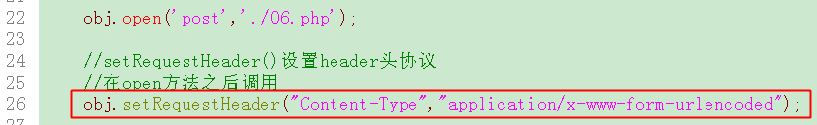

### 【同步、异步请求】

可以与服务器进行异步请求的技术，统称为ajax技术。

异步：在同一时间点，可以执行多个进程。

同步：在同一时间点，只能有一个进程执行。

我们可以把数据组织为json的格式给客户端返回。

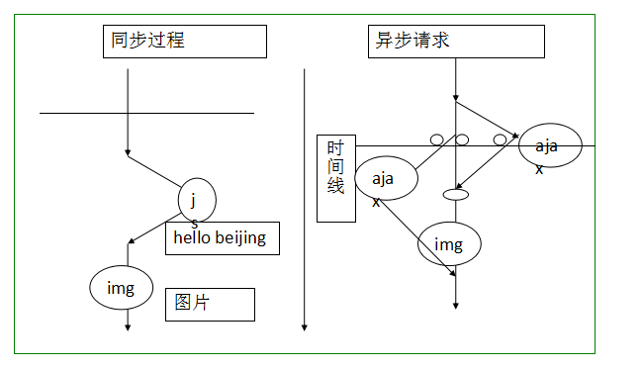

### json就是javascript里边的字面量对象（数组）。

var person = {name:’lisi’,age:’19’,height:170,say:function(){alert(‘I am lisi‘)}};

1.php生成json数据

a)json_encode(数组/对象)； 生成json数据

b)json_decode(json数据); 对json数据反编码

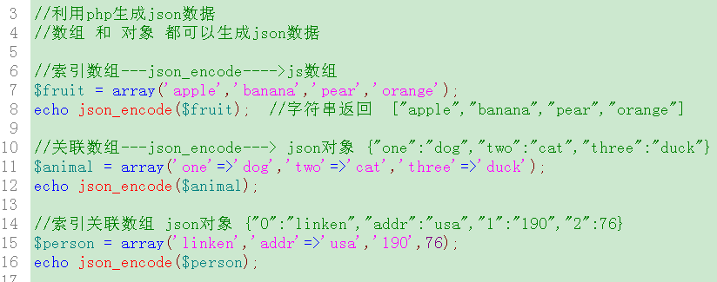

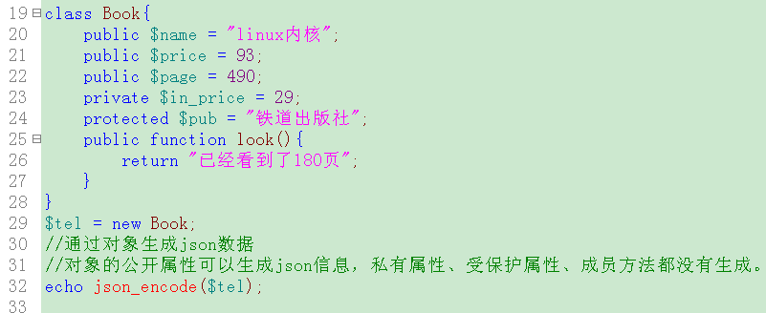

【ajax解析服务器返回的json信息】

eval把字符串当成代码来运行

